***DOCUMENTACION SOBRE MI PROYECTO:***

Este es Layout que he utilizado en las 4 paginas de mi proyecto consta de 2 asides uno a cada lado, un header, un footer y en el centro el maincontent.

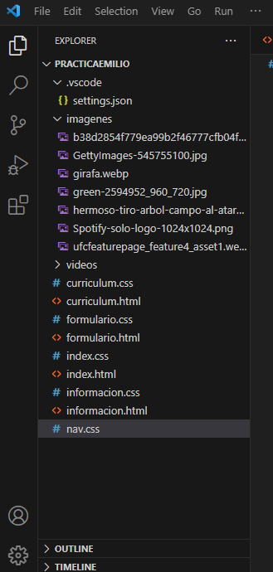

Esta es la estructura de carpetas dentro de visual studio code, consta de una carpeta con las imágenes, una para el video de la explicación del proyecto y un documento html y css para cada una de las paginas además del documento css del nav que comparten las 3 paginas.

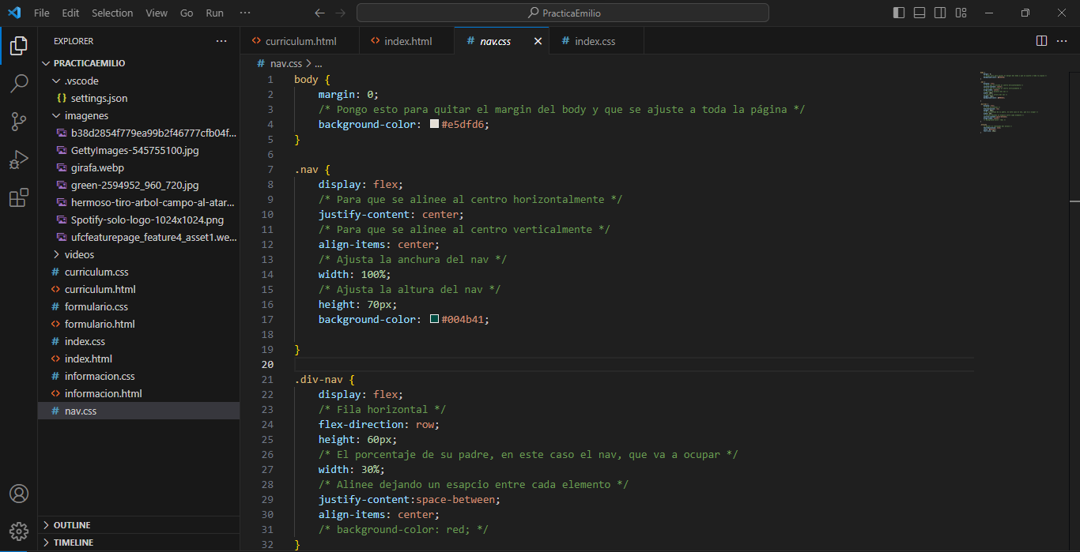

En primer lugar, empezare hablando sobre el documento css del nav, este documento lo comparten todos los demás ya que es lo que le da forma al header. Aquí he utilizado los siguientes elementos:

Margin: en este caso 0 lo he utilizado para que el margen se ajuste a toda la página.

Backgorund color: lo he utilizado para darle el color crema de fondo a toda la pagina en vez del color blanco que viene predeterminado.

Display flex: lo he utilizado para que se alinee el contenido.

Justify-content: center: lo he utilizado para que se alinee al centro horizontalmente el contenido del header.

Aling-itemns: center: lo he utilizado para que se alinee al centro verticalmente el contenido del header.

Width: lo he utilizado para ajustar la altura.

Height: lo he utilizado para ajustar la anchura.

Font-size: lo he utilizado para el tamaño de letra.

Flex-direction: row: es para que el contenido se alinee en flias.

Text-decoration: none: es para quitar el subrayado del contenido del header.

Justify-content: space-between: lo he utilizado para que el contenido se alinee pero dejando un espacio entre cada elemento.

Link rel= stylesheet href: lo he utilizado para vincular el documento html con sus respectivos documentos css en este caso index.css y el nav.css que lo comparten todos.

Nav: su propósito es la navegación dentro del sitio web.

A href: la etiqueta a se utiliza para crear enlaces a otras páginas, en este caso la he utilizado para crear enlaces para poder navegar en mi página, es decir si estoy en curriculum y pincho en pagina principal me llevara a pagina principal en este caso también lo he utilizado en la lista del aside izquierdo al pinchar en Instagram para que me lleve a la pagina.

Aside: son las 2 columnas que tengo a cada lado en cada una de mis páginas, dependerá del layout que queramos utilizar.

H2: lo he utilizado para el titulo del aside ya que dependiendo del numero del h (h1,h2,h3..)tendrá un tamaño determinado.

Ul: lo he utilizado para crear una lista no ordenada dentro del aside.

Li: son elementos para la creación de listas.

Svg: lo he utilizado para implementar el logo de Instagram al lado de el nombre, el path sirve por decirlo de una manera sencilla para dibujar las líneas de el dibujo de ese logo.

P: lo utilizo para añadir párrafos para el contenido de la pagina.

Div: su función es agrupar contenidos.

Img src: lo he utilizado para implementar imágenes, se utiliza escribiendo la ruta donde se encuentra la imagen descargada en este caso en la carpeta imágenes.

Footer: en este caso he añadido una p para el párrafo y el símbolo de copyright.

Float: right: lo he utilizado para ubicar al lado derecho en este caso una imagen.

Font-weight: lo he utilizado para quitar la negrita a un texto.

Padding-bottom: lo he utilizado para establecer el espacio de relleno que quiero.

Column-count: la he utilizado para crear 3 columnas dentro del main.

Gap: se utiliza para dejar el espacio que quieras entre elementos, en este caso he utilizado columna-gap para dejar espacio entre las columnas.

Break-after: columna: lo he utilizado para que el contenido de texto de cada columna no se mueva a las columnas de al lado.

Background image: se utiliza para poner una imagen de fondo en este caso lo he reliazado en el aside derecho.

List-style-type: none: lo he utilizado para que en la lista no aparezcan los “circulitos”.

Column rule: lo he utilizado para poner separaciones entre las columnas en mi caso los circulitos grises que las separan.

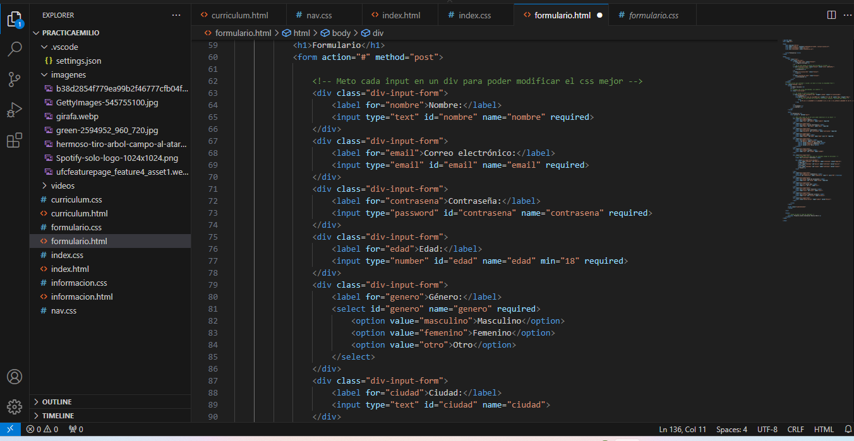

Label: es un elemento que se utiliza para la creación de formularios en el cual pones por así decirlo el titulo de cada parte del formulario, es decir si en el formulario te indican que pongas tu código postal el label sería para escribir “código postal” no para agregar el contenido de la respuesta.

Imput: se utiliza para la forma de respuesta de un formulario, si por ejemplo utilizo imput type=text pues la respuesta seria en forma de texto.

La clase botomn enviar hover: la utilizado para que cuando pases el cursor por encima de enviar en el formulario cambie de color.

Tr: el elemento tr sirve para representar las flias de una tabla, este caso las he utilizado para la creación de la tabla para e curriculumn.

Td: define las celdas de las líneas de una tabla y contiene el texto de las celdas.

Th: definde la celda como encabezado.

Table: sirve para contener todos los elementos de una tabla.

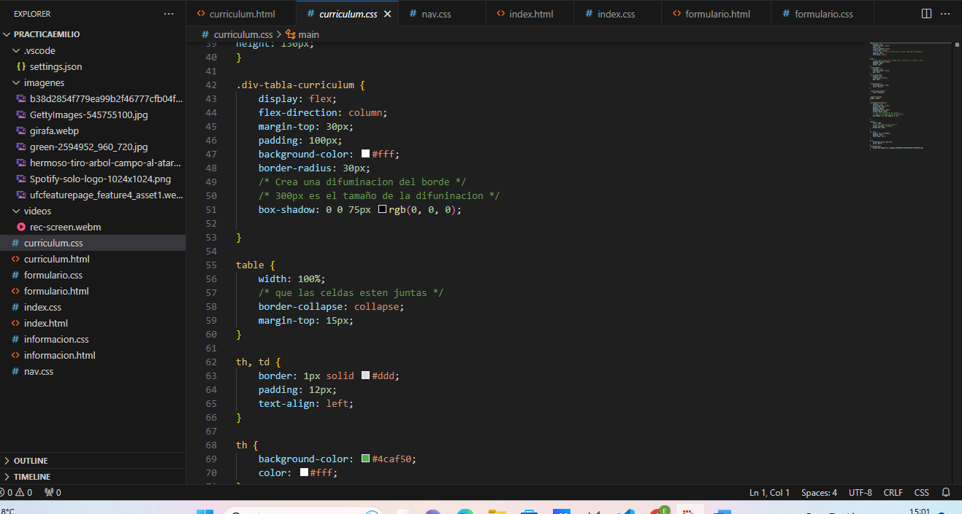

Border-collapse: lo he utilizado para que las celdas de la tabla estén juntas.

Margin-top: lo he utilizado para establecer el margen en los 4 lados.

Box-shadow: lo he utilizado para dar el difuminado alrededor de la tabla del curriculum.

Border: lo he utilizado para dar la anchura de los bordes de la tablas.

Gap: para dar espacio entr los elementos.

Google Chrome:

Edge:

Firefox:

